Пермский филиал федерального государственного
автономного образовательного учреждения высшего
образования
«Национальный исследовательский университет
«Высшая школа экономики»

Факультет социально-экономических и компьютерных наук

Елизаров Дмитрий Алексеевич

РАЗРАБОТКА ВЕБ-ПРИЛОЖЕНИЯ ДЛЯ УПРАВЛЕНИЯ ЛИЧНЫМИ И РАБОЧИМИ ЗАДАЧАМИ
Отчет по курсовой работе

студентов образовательной программы «Разработка информационных систем для бизнеса» по направлению подготовки 09.03.04 Программная инженерия

Руководитель,
старший преподаватель
кафедры ИТБ
____________________
С. А. Волков

Пермь, 2025 год
Аннотация
Данный отчет представляет собой подробное описание процесса разработки веб-приложения для управления личными и рабочими задачами, с использованием методологии Behavior-Driven Task Management (BDTM), сочетающей принципы GTD (Getting Things Done) и BDD (Behavior-Driven Development). В отчете рассмотрены этапы проектирования, выбора технологий, разработки серверной и клиентской части, а также подходы к тестированию и развертыванию приложения.
Проект направлен на создание системы, которая помогает пользователям эффективно управлять задачами, обеспечивая структурированный и проверяемый процесс выполнения как для сложных проектов, так и для бытовых дел. Основное внимание уделяется удобству использования, обеспечению гибкости в работе с задачами и интеграции с различными сервисами.
Для разработки серверной части был выбран язык программирования Golang, который благодаря своей высокой производительности, поддержке многозадачности и простоте в использовании идеально подходит для построения масштабируемых и высоконагруженных веб-приложений. В качестве базы данных была выбрана PostgreSQL, что позволило обеспечить надежность и масштабируемость системы.
В клиентской части использовался шаблонизатор Templ и библиотека HTMX для динамической загрузки данных, что способствовало улучшению пользовательского опыта. Приложение развернуто с использованием Docker, что обеспечило его легкость в развертывании и миграции между различными средами.
Отчет включает в себя описание всех ключевых этапов разработки, выбор технологий, а также анализ возможных проблем, с которыми столкнулись в процессе реализации, и способы их решения.

Оглавление
Введение 3
1 Анализ 4
1.1 Анализ предметной области 4
1.2 Методология BDTM 5
1.3 Анализ существующих решений 6
1.4 Постановка задачи 8
2 Проектирование 9
2.1 Описание ключевых сущностей системы 9
2.2 Описание доступных действий в системе 9
2.3 Описание функциональных блоков 10
2.4 Описание типов пользователей системы 10
2.5 Описание доступных интерфейсов системы 10
2.6 Диаграмма интерфейсов 13
2.7 Прототипы основных интерфейсов 14
2.7.1 Домашняя страница 15
2.7.2 Страница входа 16
2.7.3 Страница регистрации 16
2.7.4 Основная страница 17
2.7.5 Новая задача 17
2.7.6 Списки задач 18
2.8 Проектирование базы данных 18
3 Реализация 20
3.1 Выбор технологий разработки 20
3.2 Разработка клиентской части 22
3.2.1 Домашняя страница 23
3.2.2 Страница входа 23
3.2.3 Страница регистрации 24
3.2.4 Основная страница 24
3.2.5 Страница создания задачи 25
3.2.6 Страница «Входящие» 25
3.2.7 Форма создания списка 26
3.2.8 Страница конкретного списка 26
3.3 Разработка серверной части 27
3.4 Структура проекта 30
4 Тестирование 33
5 Развертывание 34
Заключение 35
Список литературы 36

Введение
В современном мире управление личными и рабочими задачами становится все более сложным процессом. Огромное количество информации, необходимость работать в режиме многозадачности и быстрый темп жизни требуют эффективных инструментов планирования. Однако многие существующие системы управления задачами не учитывают индивидуальные особенности пользователей и не обеспечивают гибкость в адаптации к изменениям.
В связи с этим возникает ряд проблемных вопросов:
- Как создать систему управления задачами, учитывающую как долгосрочное, так и краткосрочное планирование?
- Как объединить различные методологии управления задачами, чтобы повысить их эффективность?
- Какие технологии могут обеспечить удобный и интуитивно понятный интерфейс для пользователей?
Целью проекта является разработка веб-приложения для управления личными и рабочими задачами, основанного на методологии BDTM (Behavior-Driven Task Management), которое позволит пользователям эффективно организовывать свои дела, улучшая продуктивность и снижая уровень стресса.
Объектом исследования являются процессы управления задачами в повседневной и рабочей деятельности пользователей.
Предметом исследования являются методы и инструменты организации задач, основанные на интеграции методологий GTD (Getting Things Done) и BDD (Behavior-Driven Development) в рамках концепции BDTM.
Данный курсовой проект направлен на разработку веб-приложения, реализующего методологию BDTM. BDTM представляет собой новый подход к планированию, объединяющий ключевые принципы GTD и BDD. Методология включает структурирование задач по уровням (Vision Level, Feature Level, Task Level), формирование четких сценариев выполнения (Given-When-Then), определение контекста выполнения и гибкую адаптацию задач под изменяющиеся условия.

- Анализ
В данной главе описывается анализ предметной области, методология BDTM (Behaviour-Driven Task Management) и анализ существующих решений для дальнейшего проектирования программной системы.

Анализ предметной области
Эффективная организация труда и управления задачами является важной составляющей продуктивности как в личной, так и в профессиональной деятельности. Различные методологии управления задачами предлагают различные подходы к структурированию, приоритезации и выполнению задач.
Одной из фундаментальных работ в области организации труда является книга И.В. Ребельского «Азбука умственного труда». В ней автор рассматривает основные принципы организации работы, включая управление вниманием, рациональное планирование и важность четкого структурирования задач. Согласно Ребельскому, эффективный труд требует осознанного подхода к организации деятельности, который включает фиксирование задач, их группировку по важности и последовательное выполнение без перегрузки когнитивных ресурсов.
Среди популярных современных инструментов планирования можно выделить:
- GTD (Getting Things Done);
- Kanban;
- Eisenhower Matrix (Матрица Эйзенхауэра);
- Pomodoro Technique (техника помидора).
Методология GTD (Getting Things Done) – методология life-management, предложенная Дэвидом Алленом, ориентированная на разгрузку памяти человека путем записи всех задач и их четкого распределения по категориям. Позволяет структурировать дела по уровням важности и контексту выполнения.
Методология Kanban – визуальный метод управления задачами, при котором задачи представлены в виде карточек на доске, перемещающихся между этапами выполнения. Популярен среди команд, использующих Agile-подход.
Методология Eisenhower Matrix (Матрица Эйзенхауэра) – метод, разделяющий задачи по уровням важности и срочности, что позволяет эффективно распределять усилия на действительно значимые задачи.
Методология Pomodoro Technique (техника помидора) – методика тайм-менеджмента, основанная на чередовании периодов интенсивной работы и коротких перерывов для повышения концентрации.
При рассмотрении различных методологий планирования и категоризации задач и проектов была найдена методология, используемая в тестировании – методология BDD (Behavior-Driven Development).
Данная подход к тестированию основан на описании сценариев выполнения задач через структуру Given-When-Then. В контексте управления задачами позволяет четко формулировать условия выполнения и ожидаемые результаты.

Методология BDTM
BDTM – это методология, объединяющая GTD (Getting Things Done) и BDD (Behavior-Driven Development) для управления задачами. Основное преимущество данного подхода заключается в четкой структуре задач, обеспечивающей их понятность, проверяемость и адаптивность.
Основные принципы методологии:
- Контекст выполнения – определение условий, при которых задача может быть выполнена.
- Сценарий выполнения (Given-When-Then) – четкая формулировка задачи в виде логики действий.
- Критерии успешности – объективные параметры, подтверждающие завершение задачи.
- Гибкость – задачи можно адаптировать, разбивать на уровни и проверять частично.
Структурирование в методологии BDTM реализуется через разделение задач на три основных уровня:
- Vision Level – общая цель проекта.
- Feature Level – ключевые компоненты задачи.
- Task Level – конкретные шаги, которые нужно выполнить.
Сценарий каждой задачи формулируется в формате Given-When-Then:
- Given – исходное состояние или условия выполнения;
- When – действие, которое должно произойти;
- Then – ожидаемый результат, подтверждающий выполнение.
Применение методологии BDTM позволяет управлять как сложными проектами, так и бытовыми задачами, делая их понятными и проверяемыми. Такой подход обеспечивает структурированность задач, снижает когнитивную нагрузку и позволяет достигать запланированных результатов в оптимальные сроки.

Анализ существующих решений
Современные инструменты управления задачами включают множество решений, ориентированных на личное и командное планирование. Для дальнейшего формулирования постановки задачи, рассмотрим наиболее популярные приложения, их преимущества и недостатки.
Приложение «Todoist» – простое и функциональное приложение для управления задачами с поддержкой тегов, приоритетов и напоминаний.
Преимущества:
- поддержка GTD-методологии;
- интеграция с календарями и другими сервисами;
- кроссплатформенность (доступ с ПК, смартфона, веб-версии).
Недостатки:
- ограниченный функционал в бесплатной версии;
- не поддерживает гибкие сценарии выполнения задач (например, BDD-подход).
Приложение «Trello» – визуальный инструмент управления задачами на основе канбан-досок.
Преимущества:
- простота в использовании;
- можно настроить под разные методологии (GTD, Agile, Scrum);
- возможность работы в команде.
Недостатки:
- ограниченные возможности аналитики;
- нехватка четкой структуры и сценариев выполнения задач;
- канбан не всегда удобен для личных задач.
Приложение «Microsoft To Do» – простое приложение для управления задачами с интеграцией в экосистему Microsoft.
Преимущества:
- глубокая интеграция с Outlook и Microsoft 365;
- удобное создание списков и напоминаний;
- бесплатный доступ.
Недостатки:
- отсутствие гибких сценариев выполнения;
- минимальные возможности кастомизации.
Приложение «ClickUp» – гибкий инструмент для управления проектами с возможностью настройки различных методов планирования.
Преимущества:
- поддержка множества видов представления задач (списки, канбан, диаграммы Ганта);
- автоматизация и кастомизация процессов;
- возможность отслеживания продуктивности.
Недостатки:
- сложность освоения для новичков;
- перегруженный интерфейс;
- не оптимизирован для повседневных личных задач.
Приложение «TickTick» – гибридный таск-менеджер с поддержкой GTD и встроенным календарем.
Преимущества:
- встроенный календарь и трекер привычек;
- возможность настройки напоминаний и повторяющихся задач;
- простота и удобство.
Недостатки:
- ограничения в бесплатной версии;
- слабая интеграция с другими сервисами;
- сложность освоения для новичков.
Существующие решения предлагают различные подходы к управлению задачами, но у них есть общие ограничения:
- недостаточная гибкость в формулировке и адаптации задач;
- отсутствие четко структурированного сценарного подхода (Given-When-Then);
- проблемы с измерением успешности выполнения задач.
Методология BDTM решает эти недостатки, обеспечивая структурированный, проверяемый и гибкий подход к управлению задачами, применимый как для сложных проектов, так и для повседневных задач.

Постановка задачи
Для успешного завершения проектирования и разработки веб-приложения необходимо разбить проект на смысловые блоки и выделить основные задачи:
- Спроектировать программную систему (обозначить функциональные требования):
  - Описать ключевые сущности системы;
  - Описать доступные действия в системе;
  - Описать функциональные блоки;
  - Описать систему ролей пользователей;
  - Описать доступные интерфейсы системы;
  - Описать диаграмму интерфейсов;
  - Собрать прототипы интерфейсов;
  - Спроектировать базу данных.
- Разработать программный продукт
  - Разработать серверную часть (back-end разработка);
  - Разработать клиентскую часть (front-end разработка).
- Провести тестирование серверной и клиентской части;
- Развернуть веб-приложение в локальной сети с ограниченным доступом.
Разбиение процесса проектирования и разработки позволит выстроить структуру проекта и четко обозначить задачи, которые должны быть реализованы в финальной версии программного продукта.

- Проектирование
Перед началом разработки информационной системы необходимо выполнить этап проектирования, чтобы определить её возможности и минимизировать излишние затраты времени. В данной главе представлены основные функциональные требования к разрабатываемой системе.
- Описание ключевых сущностей системы
На основе анализа предметной области требуется определить основные сущности системы, что является важным этапом для полного понимания её структуры и функциональных возможностей.
Пользователь – конкретная учётная запись со своими реквизитами входа в систему.
Список – сущность системы, которая категоризирует и характеризует задачи. Группа задач, которую можно создать («Работа», «Личное» и т.д.).
Подсписок – фиксированные группы задач внутри списка (по GTD). Например – «Когда-нибудь», «Проекты», «Следующие действия».
Задача – основная сущность, представляющая собой действие, которое необходимо выполнить.
Блок «Входящие» – специальное хранилище для новых задач без категории (без привязки к конкретному списку).
Блок «Корзина» – хранилище всех задач, которые были помечены флагом на удаление.
Статус – определенное состояние задачи на текущий момент.
Приоритет – свойство задачи, показывающее важность выполнения данной задачи относительно времени (по матрице Эйзенхауэра).
- Описание доступных действий в системе
Пользователю доступны следующие действия внутри защищенной части веб-приложения:
- Аутентификация;
- Просмотр списка задач;
- Редактирование, создание, удаление и изменение списка задач;
- Перенос задач между списками и подсписками;
- Редактирование, создание, удаление и изменение задачи;
- Просмотр карточки конкретной задачи.
Описанные доступные действия внутри системы позволяют в полной мере использовать методологию BDTM и реализовывать всевозможные формальные сценарии при создании задач.
- Описание функциональных блоков
Рассмотрим функциональные блоки информационной системы, которые составляют её основные компоненты и определяют доступные возможности.
Аутентификация / Регистрация (логика входа в личный кабинет / регистрации) – к данному функциональному блоку относятся все процедуры и модули, отвечающие за вход пользователя в личный кабинет системы и регистрацию.
Авторизация – модули системы, отвечающие за проверку наличия зарегистрированного пользователя.
Списки – модули системы, отвечающие за создание, редактирование и удаление списков задач.
Задачи – модули системы, отвечающие за редактирование, создание и удаление задач.
- Описание типов пользователей системы
Опишем основные типы пользователей данной информационной системы, что позволит отделить защищенную часть сайта от незащищенной.
Гость (анонимный пользователь) – не имеет права входа в личный кабинет пользователя. Не может использовать представленный в защищенном разделе сайта функционал. Не может обращаться к внутренним интерфейсам.
Пользователь – может входить в личный кабинет при помощи своей учетной записи. Может использовать инструменты для управления (создания/ редактирования/ удаления) отдельными сущностями системы.
- Описание доступных интерфейсов системы
Интерфейсы системы являются важным элементом, влияющим на удобство использования, эффективность работы и удовлетворение потребностей пользователя. Они обеспечивают взаимодействие с системой, а также доступ к её данным и функционалу. Рассмотрим доступные интерфейсы разрабатываемой информационной системы.
Домашняя страница – общая информационная страница с логотипом и кратким описанием системы. Данный интерфейс содержит следующие элементы и блоки:
- хэдер (кликабельный логотип, 2 кнопки - вход и регистрация);
- тело страницы - краткое описание сервиса;
- футер (копирайт, контакты, о системе).
Страница входа – страница ввода логина и пароля для входа в защищенную часть сайта (личный кабинет). Данный интерфейс содержит следующие элементы и блоки:
- хэдер (кликабельный логотип, 1 кнопка - регистрация);
- форма ввода логина и пароля;
- футер (копирайт, контакты, о системе).
Страница регистрации – страница ввода почты, логина и пароля для создания личной учетной записи. Данный интерфейс содержит следующие элементы и блоки:
- хэдер (кликабельный логотип, 1 кнопка - вход);
- форма ввода почты, логина и пароля;
- футер (копирайт, контакты, о системе).
Приветствие – страница с приветственным сообщением, пользователь попадает на неё сразу после входа в систему.
Сайдбар (сквозная навигация) – боковое меню для сквозной навигации по приложению. Данный интерфейс содержит следующие элементы и блоки:
- кнопка «Добавить задачу» (данная кнопка добавляет новую задачу, которая уходит в блок «Входящие»);
- кнопка раздела «Списки задач» (имеет изображение);
- кнопка раздела «Ещё».
Данный интерфейс предоставляет следующие возможности:
- Создание новой задачи;
- Просмотр содержимого раздела "Списки задач";
- Просмотр содержимого раздела "Ещё".
Списки задач – страница со всеми задачами пользователя, включает в себя разделение задач по специализированным блокам. Данный интерфейс содержит следующие элементы и блоки:
- блок «Входящие» (все новые задачи попадают сюда);
- блок «Списки» (включает в себя различные пользовательские списки с возможностью добавления и редактирования);
- блок «Корзина» (удаленные задачи – в базе они никогда не удаляются, только помечаются флагом).
Данный интерфейс предоставляет следующие возможности:
- Добавление новой задачи;
  - Заголовок (vision level);
  - Описание (feature level);
  - Контекст (task level);
  - Сценарий (task level);
  - Критерий успеха (task level);
  - Статус;
  - Дедлайн.
- Удаление конкретной задачи - перемещение задачи в блок «Корзина»;
- Редактирование информации конкретной задачи через карточку задачи.
  - Заголовок (vision level);
  - Описание (feature level);
  - Контекст (task level);
  - Сценарий (task level);
  - Критерий успеха (task level);
  - Статус;
  - Дедлайн.
Карточка задачи – «встроенное» окно, которое появляется с правой стороны экрана при нажатии на конкретную задачу. Отображает подробную информацию о задаче с возможностью изменения всех доступных полей. Данный интерфейс содержит следующие элементы и блоки:
- заголовок (vision level);
- описание (feature level);
- контекст (task level);
- сценарий (task level);
- критерий успеха (task level);
- статус;
- дедлайн.
Данный интерфейс предоставляет следующие возможности – редактирование информации задачи:
- заголовок (vision level);
- описание (feature level);
- контекст (task level);
- сценарий (task level);
- критерий успеха (task level);
- статус;
- дедлайн.
Блок «Входящие» – виджет, содержащий все задачи пользователя, которые были направлены в данный блок.
Блок «Корзина» – виджет, содержащий все задачи пользователя, которые были удалены.
- Диаграмма интерфейсов
В качестве среды проектирования была выбрана бесплатная программа на основе открытого исходного кода «Draw.io». Для полноты понимания взаимосвязей существующих интерфейсов необходимо нарисовать диаграмму интерфейсов разрабатываемой информационной системы (см. рис. 1).
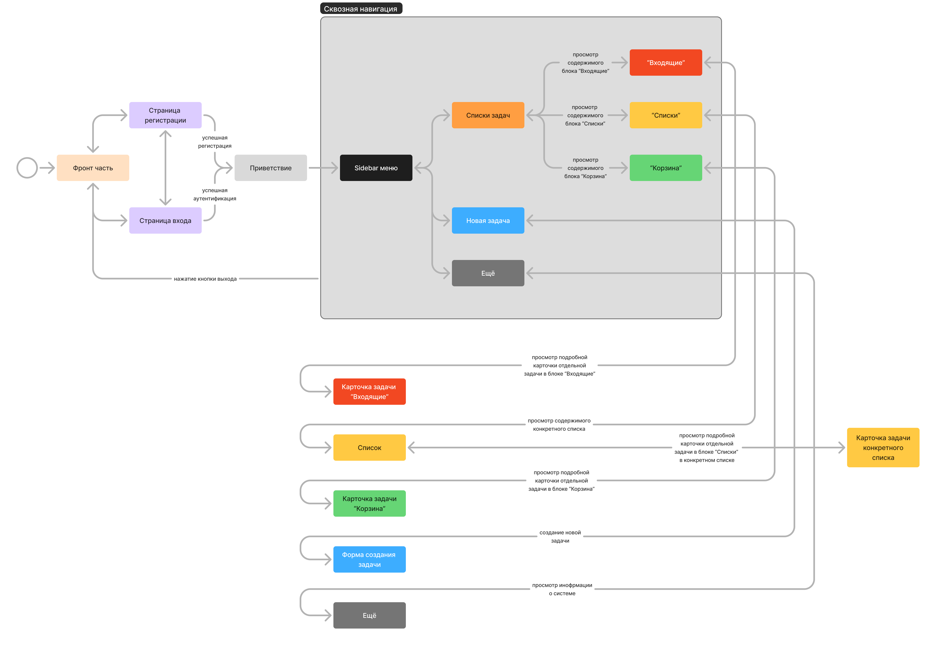
Рисунок 1 – Диаграмма интерфейсов
Для эффективного использования системы необходимо обеспечить сквозную навигацию (обозначено серой зоной), данный функционал реализует интерфейс «Sidebar меню». При помощи данного интерфейса возможен взаимный переходи из одного основного места системы в другое.
- Прототипы основных интерфейсов
В качестве среды проектирования прототипов интерфейсов был выбран онлайн-сервис для разработки интерфейсов и прототипирования – «Figma». Данное решение было выбрано в качестве основного инструмента прототипирования по следующим причинам:
- возможность бесплатного использования;
- удобство пользовательского интерфейса;
- популярность данного решения;
- наличие личного опыта использования инструмента.
Перед созданием прототипов интерфейсов необходимо создать набор основных компонентов, из которых в дальнейшем будут собираться макеты прототипов (см. рис. 2).
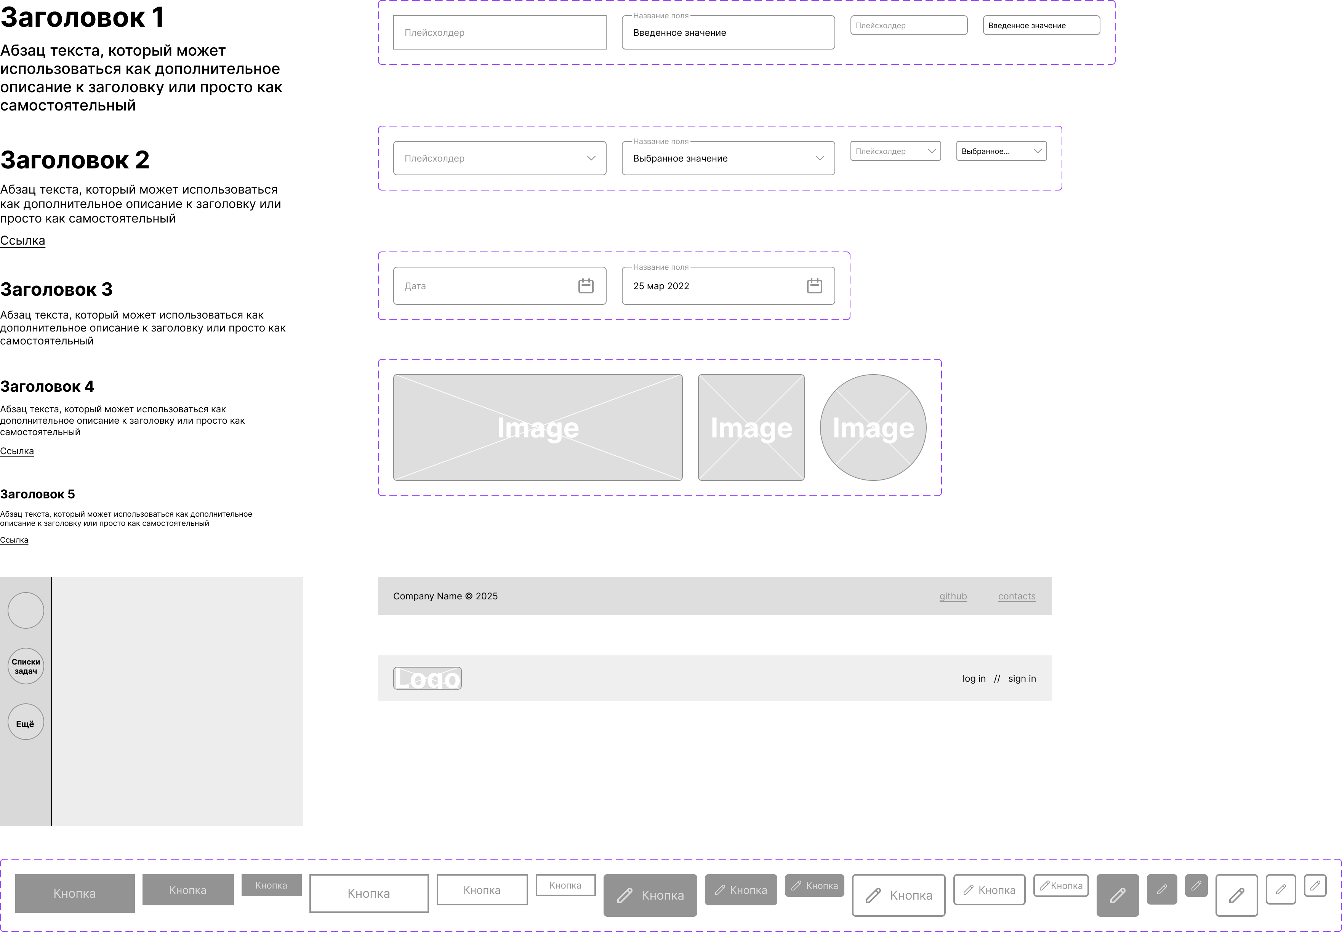
Рисунок 2 – Набор основных компонентов
Далее в данном разделе будут представлены прототипы основных интерфейсов разрабатываемой информационной системы.

2.7.1 Домашняя страница
Данный интерфейс встречает пользователя при входе на сайт (см. рис. 3).
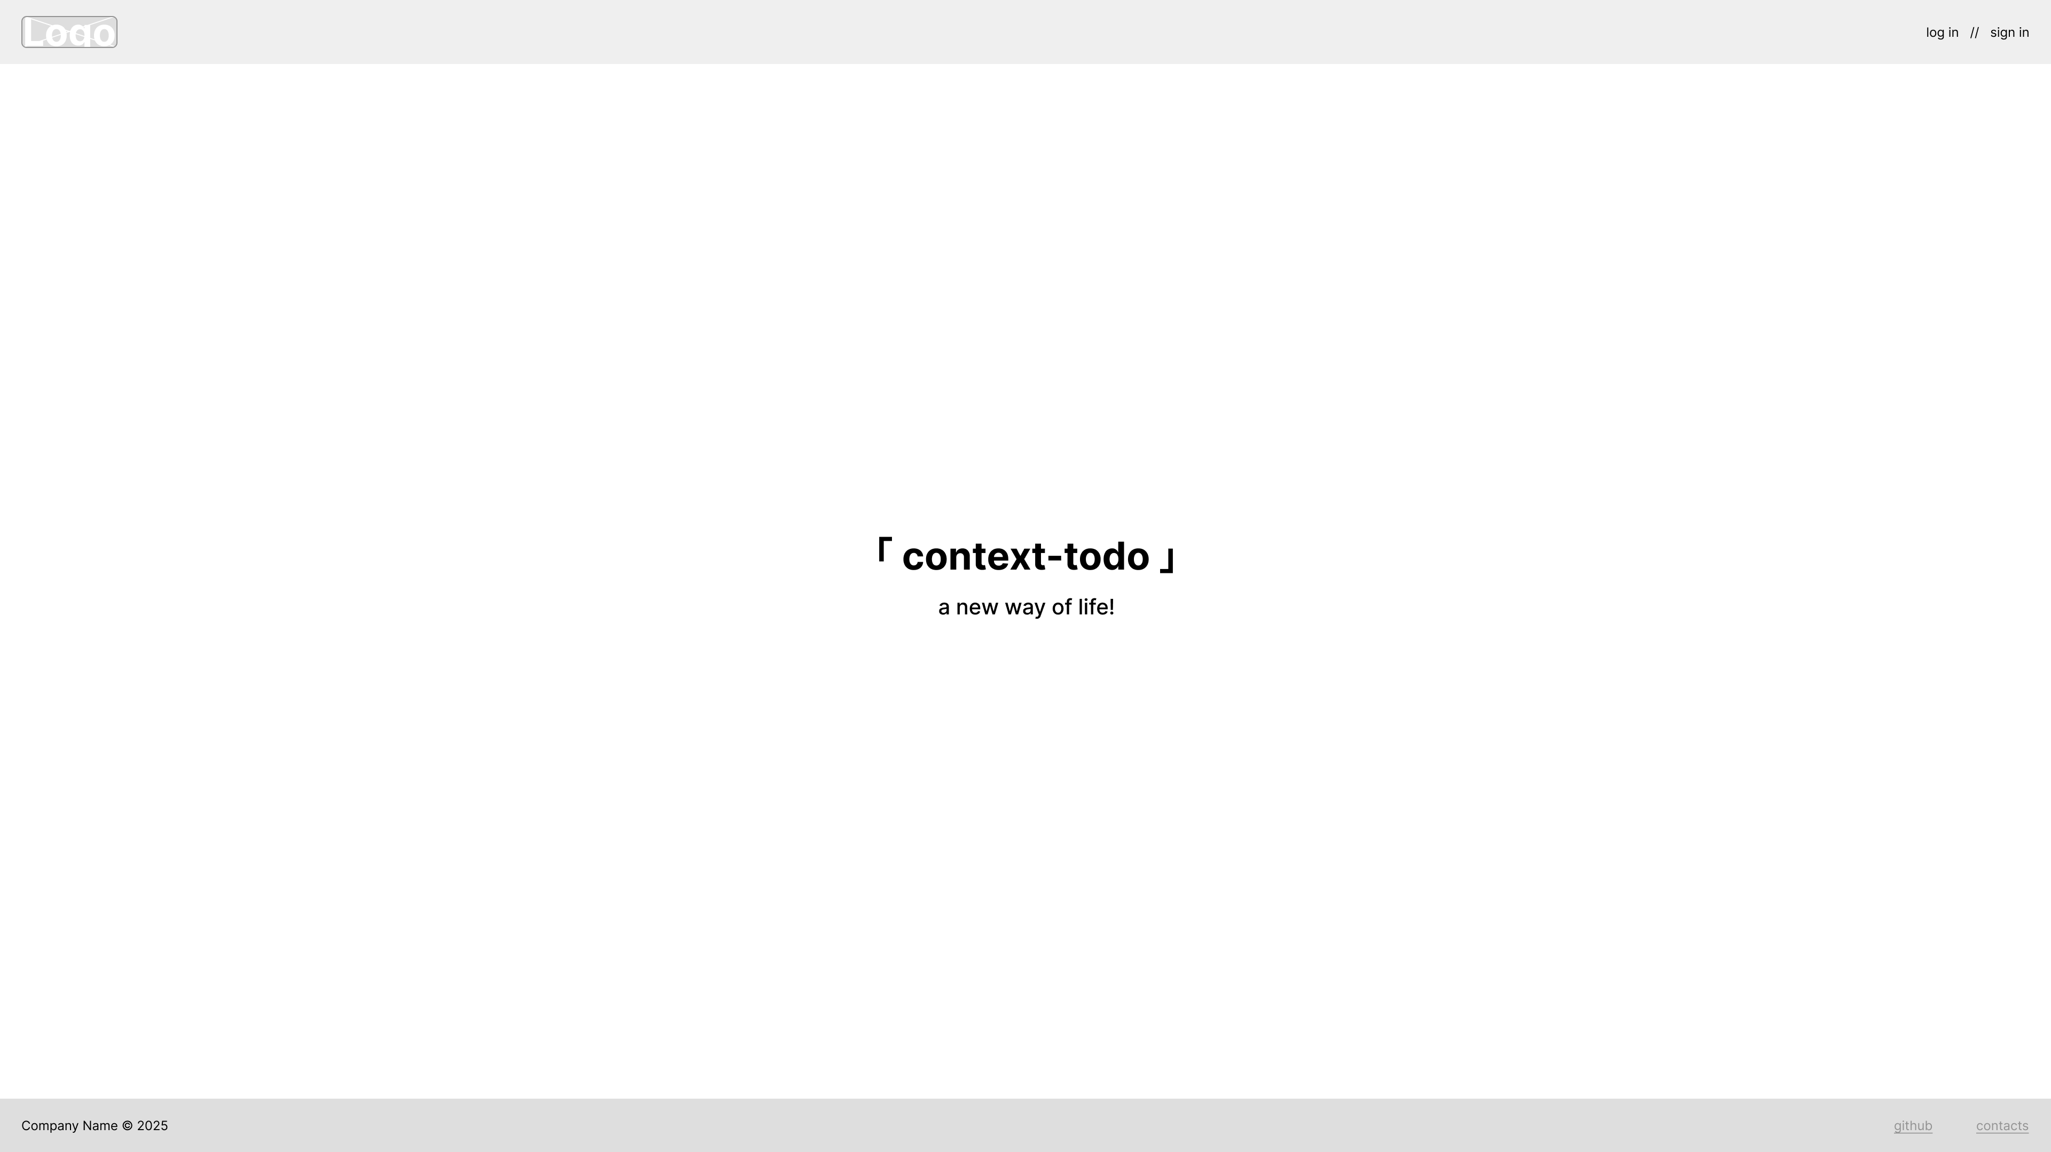
Рисунок 3 – Домашняя страница

2.7.2 Страница входа
Данный интерфейс позволяет зарегистрированному пользователю войти в систему – получить доступ к защищенной части сайта (см. рис. 4).
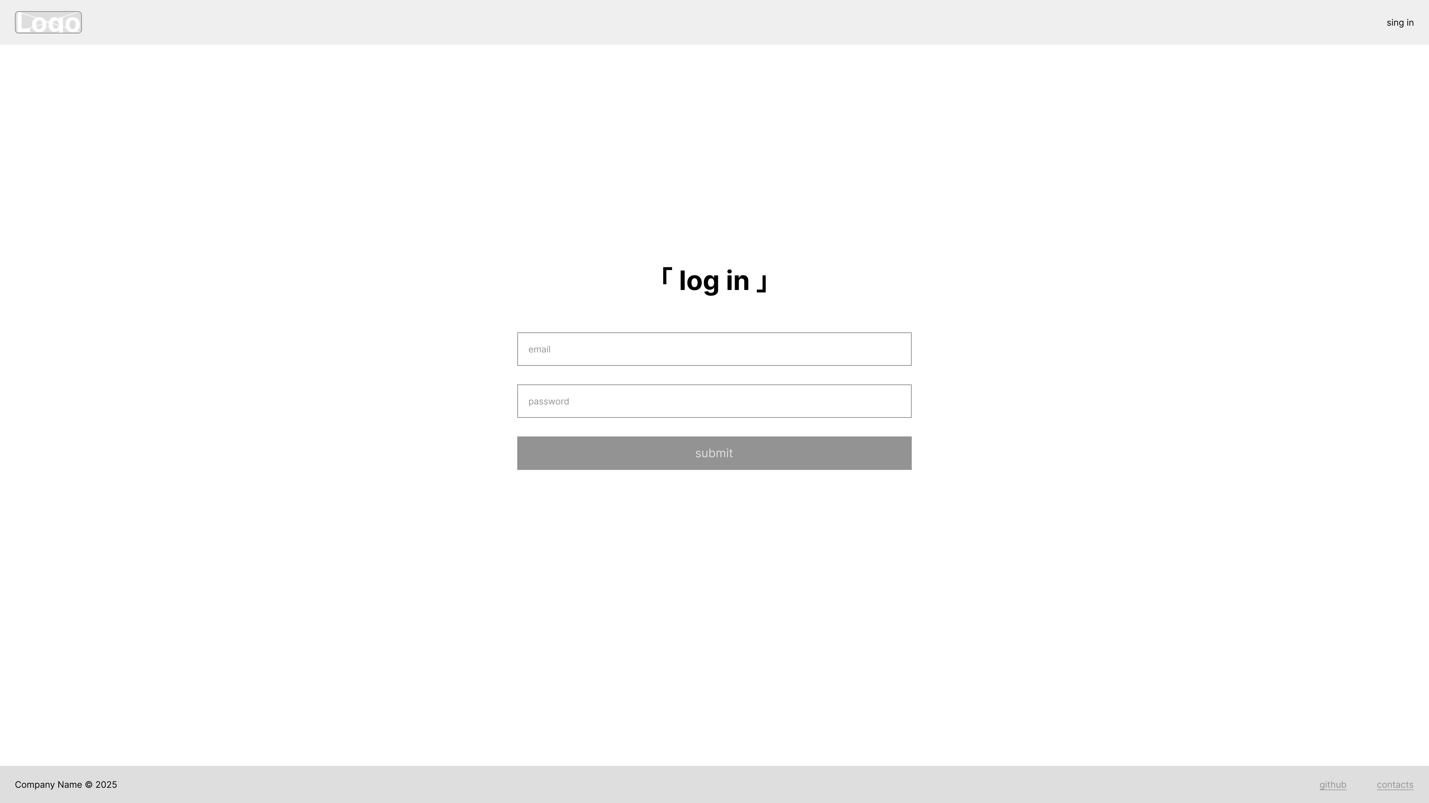
Рисунок 4 – Страница входа

2.7.3 Страница регистрации
Данный интерфейс позволяет создать нового пользователя через использование сессии внутри хранилища браузера (см. рис. 5).
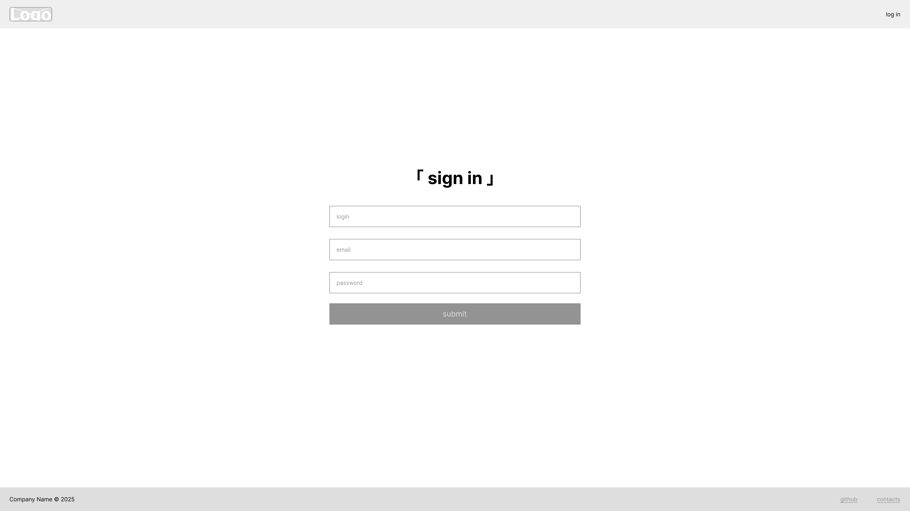
Рисунок 5 – Страница регистрации

2.7.4 Основная страница
Данный интерфейс предоставляет инструменты для навигации и работы с задачами и списками (см. рис. 6).

Рисунок 6 – Основная страница

2.7.5 Новая задача
Данный интерфейс позволяет создать новую задачу (отправить на серверную часть форму для вставки в базу данных) (см. рис. 7).

Рисунок 7 – Новая задача

2.7.6 Списки задач
Данный интерфейс позволяет работать с существующими списками задач и с самими задачами внутри этих списков (см. рис. 8).
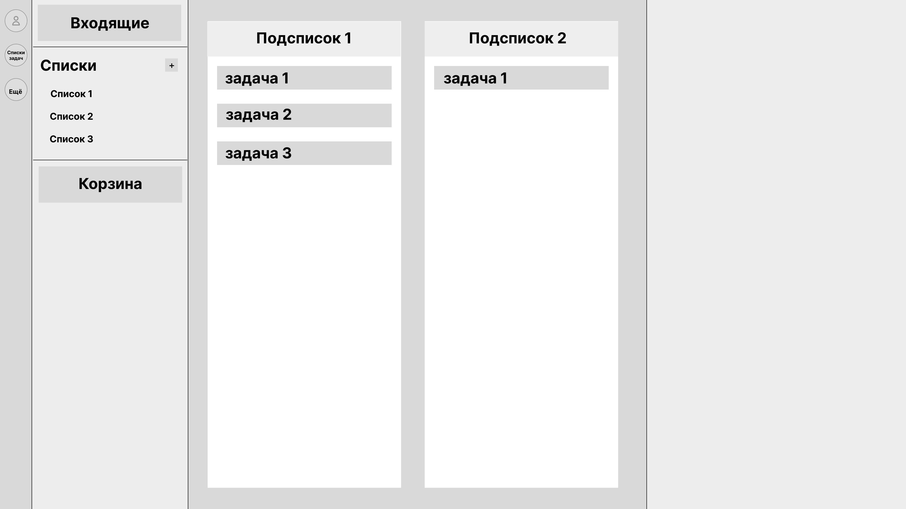
Рисунок 8 – Списки задач
- Проектирование базы данных
Проектирование базы данных — это ключевой этап разработки информационных систем. Для правильной обработки данных необходимо определить основные сущности и создать модель данных, отражающую концептуальные схемы выбранной предметной области.
В данном проекте для реализации этой модели будет использована ER-модель (Entity-Relationship model) (см. рис. 9).
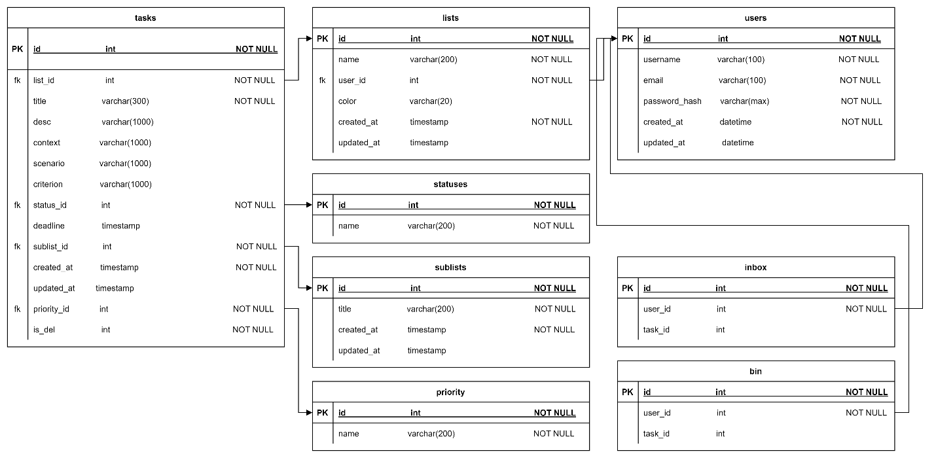
Рисунок 9 – ER-диаграмма
Данная диаграмма позволяет выделить основные связи между сущностями и определить структуру наполнения серверной части веб-приложения.

- Реализация
Веб-приложение было разработано с использование ряда современных технологических решений. Серверная часть информационной системы была реализована с использованием второго по популярности фреймворка Fiber (Golang), клиентская часть была реализована через шаблонизатор Templ (HTML, CSS). Связь между серверной и клиентской частями была настроена через JavaScript библиотеку – HTMX.
Для реализации базы данных было принято решение использовать наиболее популярную СУБД – PostgreSQL. Тестирование базы данных проводилось через графический интерфейс программы Beekeeper.

Выбор технологий разработки
При разработке веб-приложения был использован стек современных технологий, обеспечивающий высокую производительность, удобство разработки и масштабируемость. Выбор каждого компонента обоснован его преимуществами и соответствием требованиям проекта.
Для серверной части был выбран язык программирования Golang и фреймворк Fiber, который является вторым по популярности среди веб-фреймворков для Go.
Golang известен своей высокой производительностью, что достигается благодаря компиляции в машинный код, а также продвинутой поддержке многозадачности с использованием горутин и каналов. Это позволяет эффективно обрабатывать множество запросов одновременно, что критично для веб-приложений с высокой нагрузкой. Преимущество горутин заключается в том, что они гораздо легче и быстрее, чем традиционные потоки, что позволяет экономить ресурсы и повышать производительность при большом количестве параллельных операций.
Кроме того, Go предоставляет отличную поддержку для работы с сетевыми протоколами и базами данных, что важно для веб-приложений. Его стандартная библиотека включает в себя мощные инструменты для работы с HTTP-серверами, что значительно ускоряет разработку веб-приложений, не требуя использования внешних фреймворков или зависимостей.
Fiber предоставляет высокую производительность, низкое потребление памяти и удобный API, что делает его оптимальным решением для построения быстродействующих веб-приложений.
Преимущества Fiber:
- высокая производительность благодаря использованию fasthttp – самого быстрого HTTP-движка для Go;
- простота написания и чтения кода благодаря удобному API, схожему с Express.js;
- гибкость и возможность интеграции с различными инструментами и библиотеками.
Для генерации HTML-страниц выбран Templ – мощный Go-шаблонизатор, который позволяет описывать интерфейсы с высокой читаемостью и удобством.
Преимущества Templ:
- строгая типизация и высокая производительность по сравнению с традиционными текстовыми шаблонизаторами;
- уменьшение количества шаблонных ошибок за счёт использования Go-типа данных;
- улучшенная читаемость кода и простота отладки.
Взаимодействие между клиентом и сервером организовано с помощью HTMX – JavaScript-библиотеки, которая позволяет обновлять содержимое страниц без написания сложного JavaScript-кода.
Преимущества HTMX:
- упрощает реализацию динамических обновлений контента, минимизируя объем клиентского JavaScript-кода;
- позволяет работать с серверными шаблонами, что ускоряет рендеринг страниц;
- устраняет необходимость в использовании сложных фронтенд-фреймворков, таких как React или Vue.
В качестве системы управления базами данных выбрана PostgreSQL – одна из самых популярных и мощных реляционных СУБД.

Разработка клиентской части
Клиентская часть веб-приложения была реализована с использованием шаблонизатора Templ (HTML, CSS) и библиотеки HTMX, что позволило создать динамичный и удобный пользовательский интерфейс без необходимости использования тяжелых фронтенд-фреймворков.
Клиентская часть построена по принципу серверного рендеринга, где основную роль в формировании интерфейса играет Templ.
Это в свою очередь позволяет:
- генерировать HTML-страницы на сервере, снижая нагрузку на клиент;
- повышать скорость загрузки страниц за счет минимизации клиентского JavaScript-кода;
- упрощать поддержку приложения, так как логика интерфейса сосредоточена в шаблонизаторе.
HTMX используется для обновления частей страницы без полной перезагрузки, обеспечивая плавный пользовательский опыт.
При разработке пользовательского интерфейса системы особое внимание уделялось простоте, удобству взаимодействия и визуальной целостности. Дизайн был основан на минималистичном подходе, где ключевую роль играют четкая типографика, контрастные элементы и удобная навигация. Основная цветовая палитра приложения была выбрана таким образом, чтобы обеспечить комфортное восприятие интерфейса пользователями, сохраняя баланс между контрастностью и нейтральностью.
Базовые цвета включают белый (#fff) и черный (#000), что формирует четкий контраст между фоновыми и текстовыми элементами. Дополнительные оттенки серого, такие как #808080 (50% черного) и rgba(0, 0, 0, 0.02), применяются для создания тонких визуальных градаций, улучшая читаемость и разделение контента. Цвета для текстовых элементов навигационной панели (#26344a) обеспечивают профессиональный и сдержанный внешний вид, при этом оставаясь достаточно контрастными для комфортного чтения.
Интерактивные элементы также следуют единому стилю: кнопки получают темный оттенок при наведении (#1f2937), что интуитивно подсказывает пользователю возможность взаимодействия. Боковое меню использует светло-серый цвет при наведении (#eee), создавая визуальную обратную связь без излишней перегруженности интерфейса. Такая цветовая схема помогает пользователям быстро ориентироваться в системе и минимизирует когнитивную нагрузку.
Вся система дизайна направлена на обеспечение целостности пользовательского опыта, что особенно важно для приложения, связанного с управлением задачами. Четко структурированные элементы, лаконичная палитра и удобные визуальные подсказки позволяют пользователям легко адаптироваться и эффективно работать с системой. Дизайн остается гибким для возможных будущих доработок, сохраняя при этом свою ключевую функциональность и удобство.

3.2.1 Домашняя страница
На Рисунке 10 представлена финальная верстка домашней страницы.
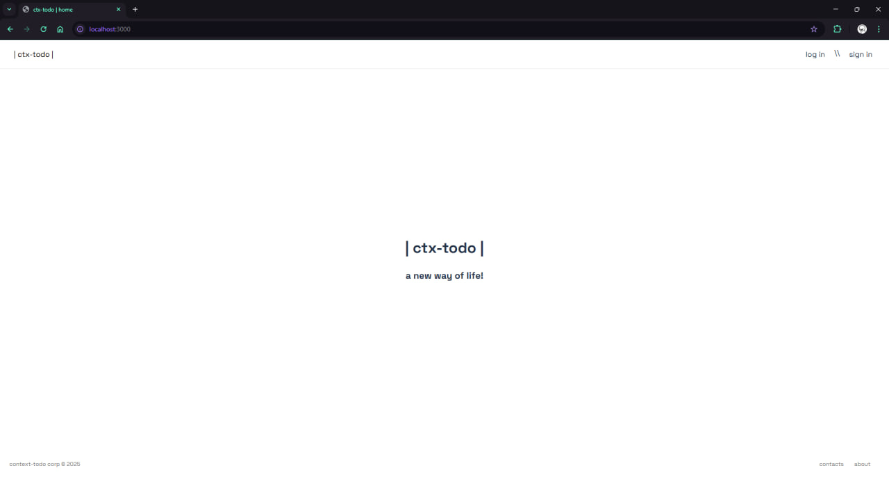
Рисунок 10 – Домашняя страница

3.2.2 Страница входа
На Рисунке 11 представлена финальная верстка страницы входа.
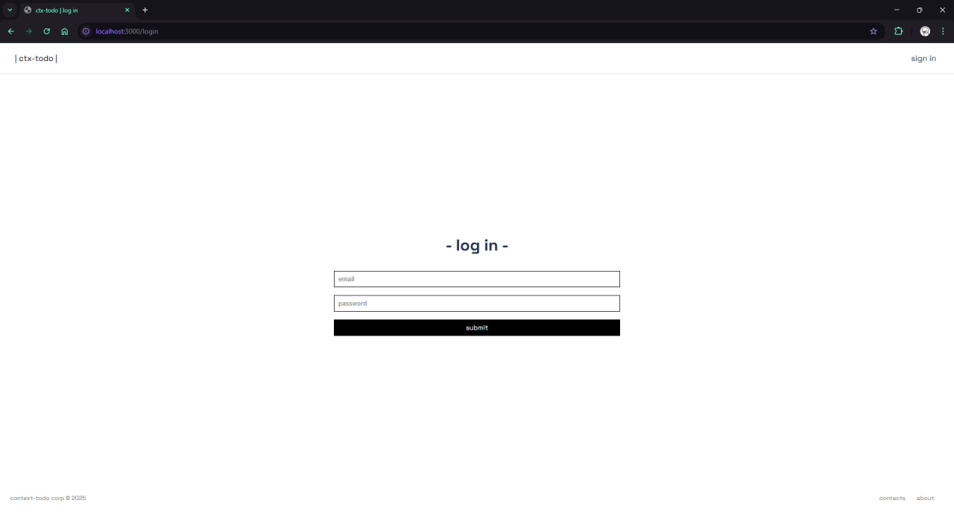
Рисунок 11 – Страница входа

3.2.3 Страница регистрации
На Рисунке 12 представлена финальная верстка страницы регистрации.
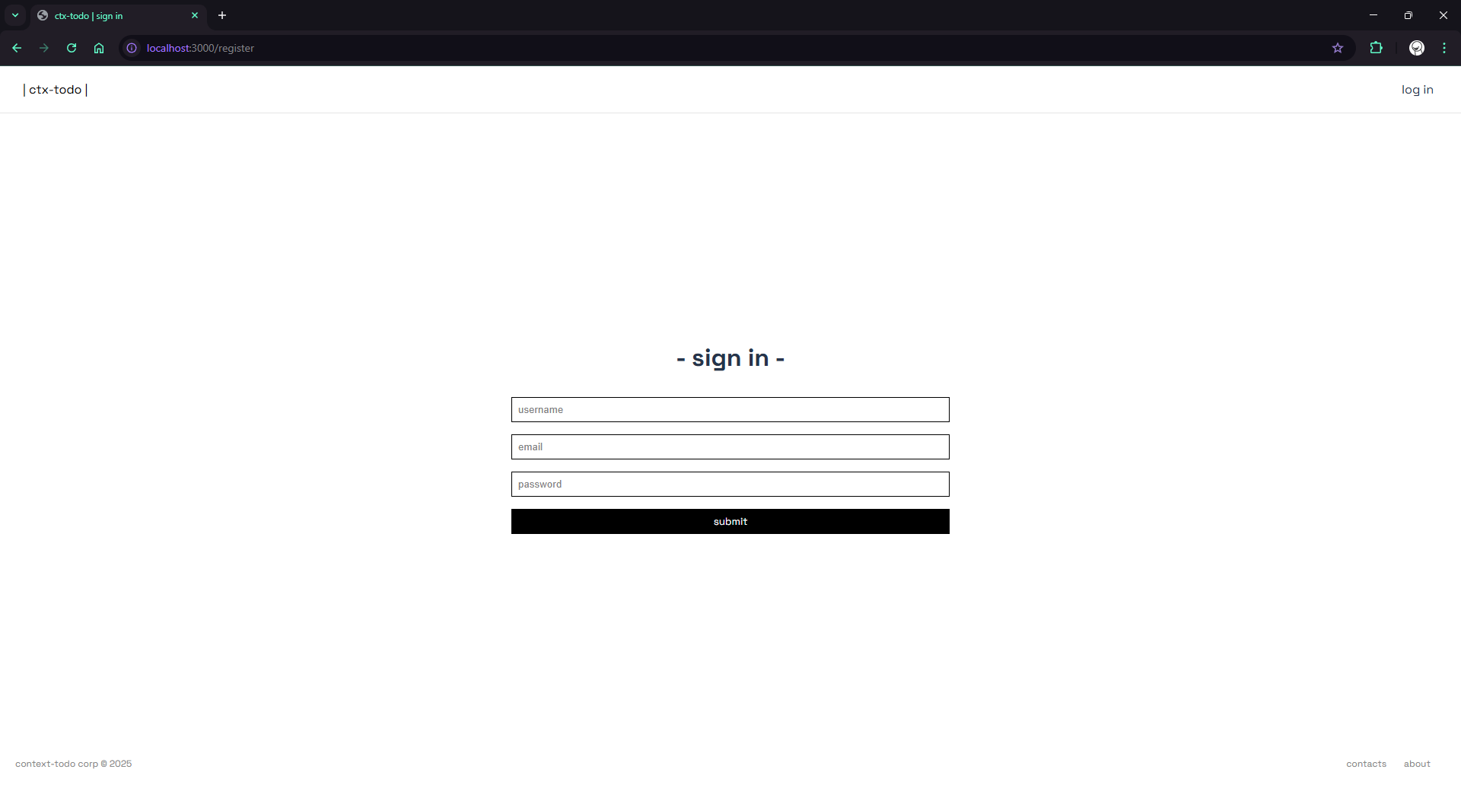
Рисунок 12 – Страница регистрации

3.2.4 Основная страница
На Рисунке 13 представлена финальная верстка основной страницы.
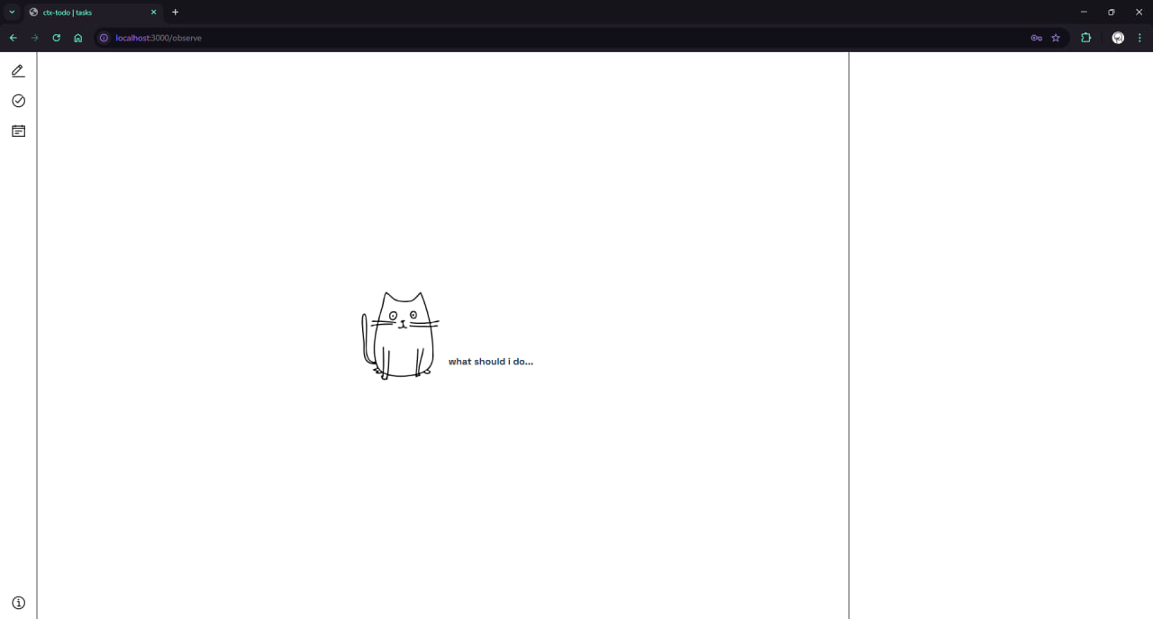
Рисунок 13 – Основная страница

3.2.5 Страница создания задачи
На Рисунке 14 представлена финальная верстка страницы создания задачи.
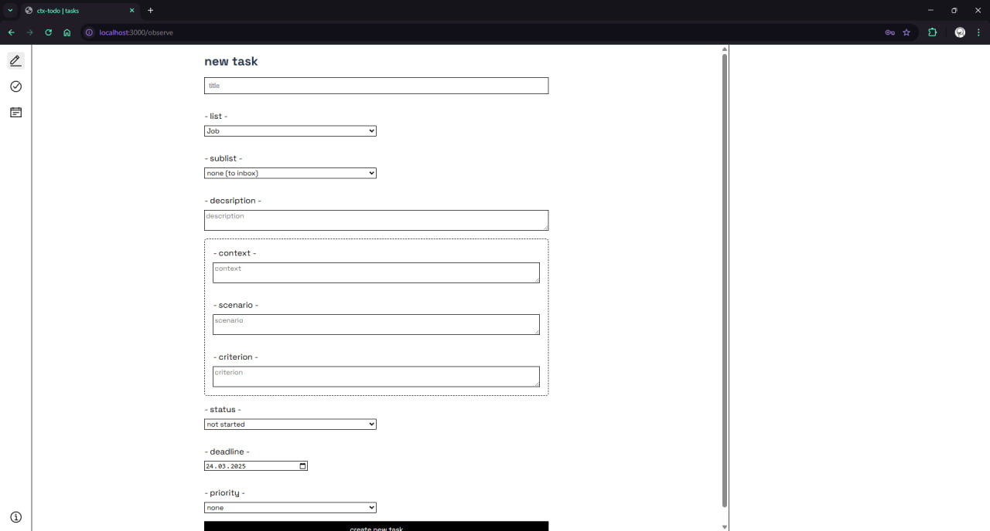
Рисунок 14 – Страница создания задача

3.2.6 Страница «Входящие»
На Рисунке 15 представлена финальная верстка страницы «Входящие».
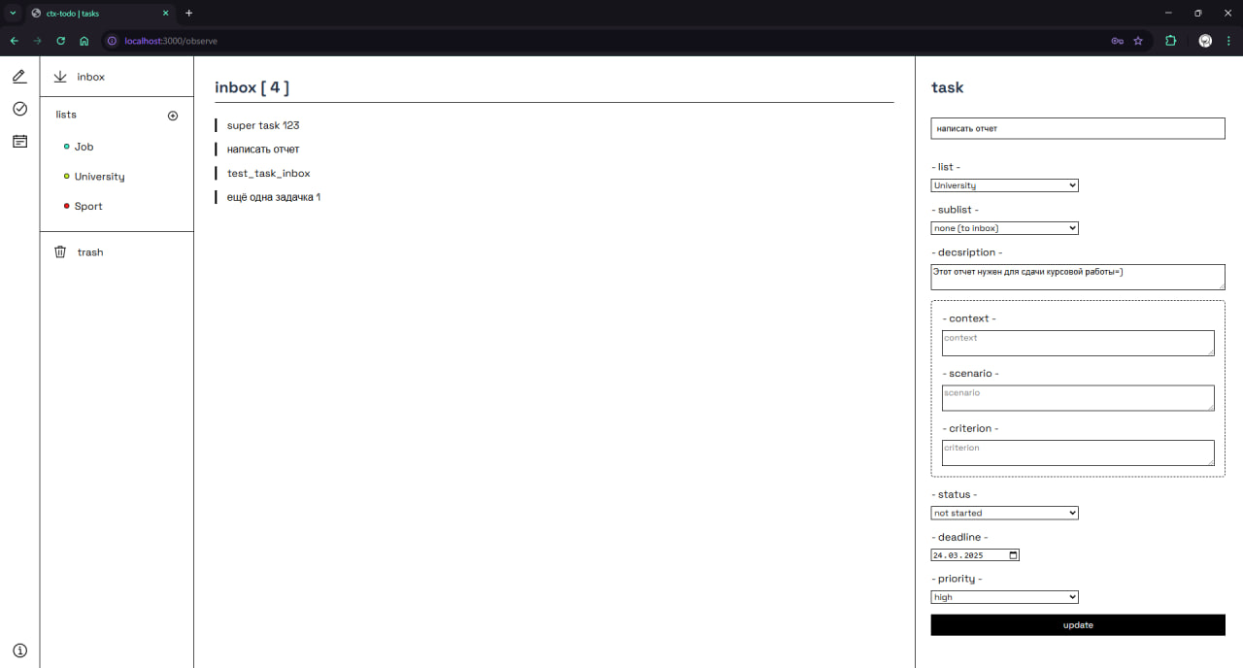
Рисунок 15 – Страница «Входящие»

3.2.7 Форма создания списка
На Рисунке 16 представлена финальная верстка формы создания списка.
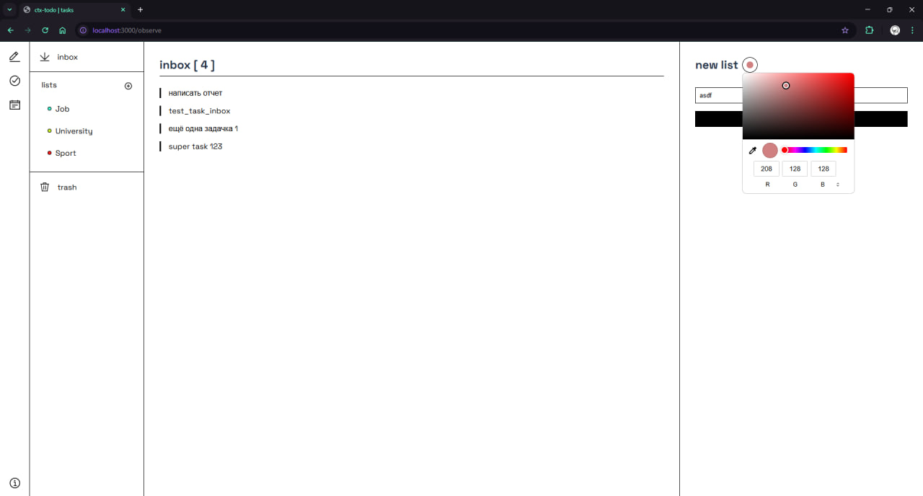
Рисунок 16 – Форма создания списка

3.2.8 Страница конкретного списка
На Рисунке 17 представлена финальная верстка страницы конкретного списка с существующими задачами.
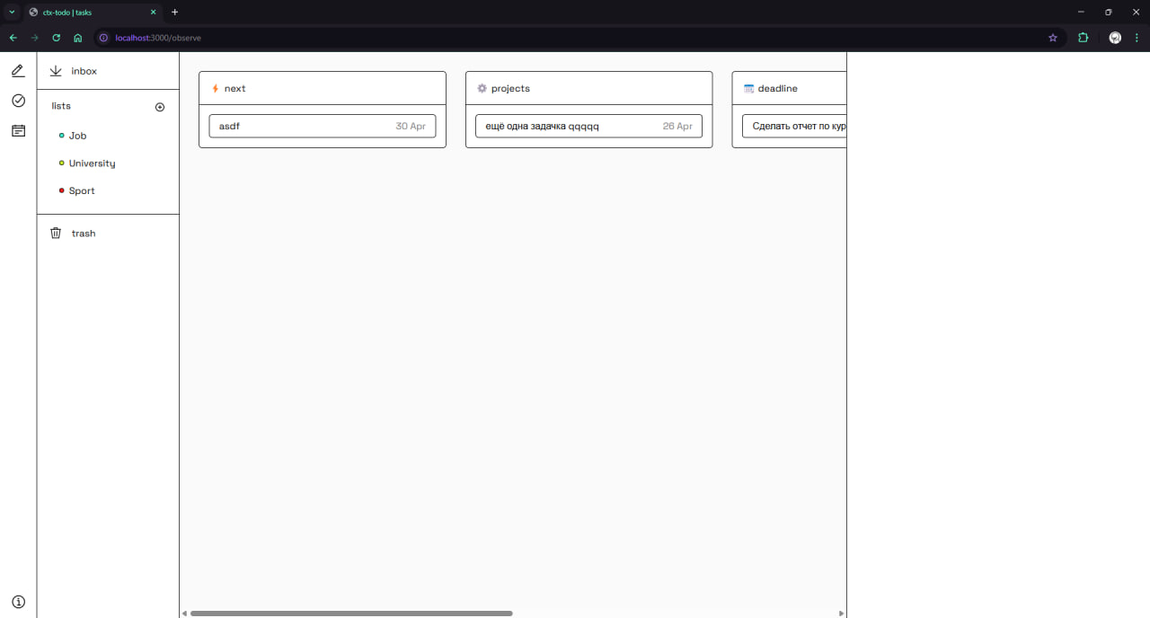
Рисунок 17 – Страница конкретного списка

Разработка серверной части
Разработка серверной части веб-приложения была выполнена с использованием фреймворка Fiber, который является одним из самых быстрых и удобных решений для создания веб-приложений на языке Golang. Fiber основан на fasthttp, что позволяет обрабатывать HTTP-запросы с минимальной задержкой, обеспечивая высокую производительность.
В серверной части реализован REST API, который служит посредником между клиентской частью, базой данных и бизнес-логикой приложения.
Архитектура сервера была спроектирована по принципу разделения ответственности, что позволило выделить несколько ключевых компонентов: маршрутизация HTTP-запросов, обработка бизнес-логики, взаимодействие с базой данных и вспомогательные сервисы. Такой подход обеспечивает гибкость системы, удобство в поддержке и возможность масштабирования. Запросы обрабатываются в контроллерах, которые вызывают соответствующие сервисные методы, а те, в свою очередь, взаимодействуют с базой данных через слой доступа к данным (DAL).
Для работы с базой данных выбрана PostgreSQL, так как это одна из самых мощных и надежных реляционных СУБД. Взаимодействие с базой данных реализовано с использованием библиотеки pgx, которая предоставляет нативный драйвер для PostgreSQL. В отличие от ORM-фреймворков, таких как GORM, pgx позволяет работать напрямую с SQL-запросами, что дает больше контроля над производительностью запросов и уменьшает накладные расходы. Через pgx сервер выполняет SQL-запросы на чтение, запись и обновление данных, а также управляет транзакциями, обеспечивая целостность данных.
Связь между клиентской и серверной частями организована через HTMX, что позволяет обновлять элементы интерфейса без перезагрузки страницы. Например, при добавлении новой задачи клиент отправляет POST-запрос, сервер обрабатывает его, сохраняет данные в базе и возвращает сгенерированный HTML-фрагмент, который сразу же вставляется в интерфейс без необходимости обновлять всю страницу. Такой подход ускоряет работу приложения и снижает нагрузку на сервер.
В процессе разработки особое внимание уделялось обработке ошибок и логированию. Для мониторинга работы системы интегрирован логгер, записывающий входящие запросы, ошибки и время выполнения операций. Это позволяет анализировать производительность, находить потенциальные узкие места и устранять ошибки.
Тестирование базы данных проводилось через Beekeeper, что упростило отладку SQL-запросов и анализ хранимых данных.
Таким образом, серверная часть веб-приложения реализована с учетом требований к высокой производительности, надежности и удобству поддержки. Использование Fiber обеспечивает быструю обработку HTTP-запросов, pgx позволяет эффективно управлять базой данных PostgreSQL, а связка с HTMX делает взаимодействие с клиентской частью динамичным и отзывчивым. В результате получена гибкая и масштабируемая серверная архитектура, обеспечивающая стабильную работу системы.
В начале работы приложения вызываются функции config.Init() и config.NewDatabaseConfig(), которые загружают настройки из конфигурационных файлов или переменных среды. Далее создается объект конфигурации логирования logConf и объект конфигурации базы данных dbConf.
Логирование играет ключевую роль в отладке и мониторинге работы приложения. Для его реализации используется zerolog, который интегрируется с Fiber через middleware fiberzerolog.New(). Логгер настраивается таким образом, чтобы записывать всю важную информацию о работе сервера, включая обработанные запросы и возможные ошибки.
Основной веб-сервер запускается через fiber.New(). Для обеспечения отказоустойчивости используется middleware recover.New(), которое предотвращает падение приложения при возникновении критических ошибок. Кроме того, через app.Static() задается обработка статических файлов, таких как стили и скрипты.
Подключение к базе данных PostgreSQL осуществляется с помощью database.CreateDbPool(dbConf, customLogger). Функция создает пул соединений с базой данных, что позволяет эффективно управлять ресурсами и снижает нагрузку на сервер базы данных. После завершения работы приложения соединение с базой данных закрывается (defer dbpool.Close()).
Для хранения пользовательских сессий применяется PostgreSQL как хранилище (postgres.New()). Таблица sessions используется для хранения данных о сессиях пользователей, а периодическая очистка устаревших записей выполняется каждые 10 секунд (GCInterval: 10 * time.Second). Сессии настраиваются с временем жизни в 3 часа.
Для работы с различными сущностями базы данных создаются репозитории, которые инкапсулируют логику доступа к данным. Каждый репозиторий получает объект соединения с базой данных (dbpool) и логгер (customLogger):
- authRepo – отвечает за аутентификацию пользователей;
- listRepo – управляет списками задач;
- tasksRepo – работает с задачами;
- sublistsRepo – управляет подсписками;
- statusesRepo – обрабатывает статусы задач;
- priorityRepo – управляет приоритетами;
- inboxRepo – отвечает за работу с входящими задачами.
Для каждого функционального модуля приложения создается соответствующий обработчик маршрутов (handler), который связывает HTTP-запросы с логикой репозиториев:
- home.NewHomeHandler() – обрабатывает запросы главной страницы;
- auth.NewAuthHandler() – отвечает за регистрацию, вход и выход пользователей;
- main_page.NewMainPageHandler() – управляет контентом основной страницы;
- tasks.NewTasksHandler() – обрабатывает задачи, их статусы и приоритеты;
- calendar.NewCalendarHandler() – управляет отображением задач в календаре;
- more.NewMoreHandler() – содержит дополнительные функции;
- list.NewListHandler() – работает с пользовательскими списками;
- inbox.NewInboxHandler() – управляет входящими задачами.
После настройки всех компонентов веб-сервер запускается на порту 3000 с помощью app.Listen(":3000"). Это означает, что приложение начинает обрабатывать HTTP-запросы, поступающие на этот порт.

Структура проекта
На Рисунке 18 представлена конечная структура проекта, которая включает в себя пакеты серверной логики и пакеты логики клиентской части.
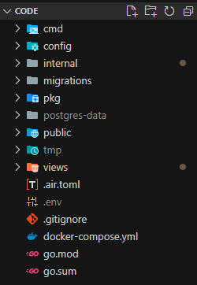
Рисунок 18 – Структура проекта
На Рисунке 19 представлена структура основных сервисов, которые реализуют основной функционал серверной части веб-приложения.
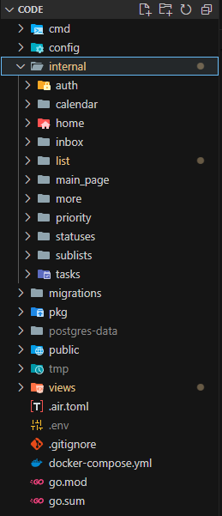
Рисунок 19 – Структура серверной части
В данном проекте все элементы веб-страницы были разделены на пакеты, что похоже на архитектуру FSD (Future Sliced Design), но не является ей в полной мере.
Все элементы разделены на несколько пакетов:
- сomponents;
- layout;
- widgets.
На Рисунке 20 представлена структура всех компонентов, отображений и виджетов клиентской части веб-приложения.
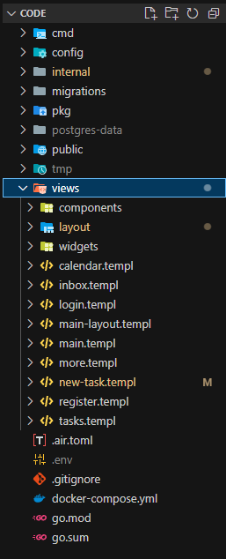
Рисунок 20 – Структура клиентской части

- Тестирование
Для обеспечения корректной работы веб-приложения было проведено тестирование его основных компонентов. Основная цель тестирования заключалась в проверке работоспособности системы, выявлении возможных ошибок и оценке соответствия реализованного функционала заявленным требованиям.
Тестирование серверной части проводилось с использованием инструментов логирования и отладки. В процессе работы приложения отслеживались критические ошибки, корректность обработки HTTP-запросов и взаимодействие с базой данных. Логирование с помощью zerolog позволило фиксировать все события, включая запросы, ошибки и нестандартное поведение системы.
Для проверки работоспособности API использовались Postman и cURL. Тестировались основные маршруты, в том числе аутентификация, управление задачами, работа с календарем и списками. Проверялись корректность возвращаемых статусов HTTP-ответов, соответствие данных формату JSON и обработка различных сценариев (например, ввод некорректных данных или попытка доступа без авторизации).
Функциональное тестирование клиентской части проводилось вручную. Была проверена работа пользовательского интерфейса, в частности, корректность рендеринга страниц с использованием Templ, взаимодействие с сервером через HTMX и отображение данных. Тестировались формы ввода, кнопки, навигация между разделами и работа сессий пользователей.
Для тестирования базы данных использовался Beekeeper, позволяющий вручную выполнять SQL-запросы и анализировать данные. Проверялась целостность данных, корректность выполнения CRUD-операций (создание, чтение, обновление, удаление), а также работа индексов и связей между таблицами.
Результаты тестирования показали, что система работает стабильно, корректно обрабатывает пользовательские запросы и обеспечивает требуемую функциональность. При обнаружении ошибок проводилась их оперативная диагностика и исправление.

- Развертывание
Для обеспечения стабильной и предсказуемой работы веб-приложения был выполнен процесс развертывания, включающий настройку серверной инфраструктуры, базы данных и сопутствующих сервисов. Основной целью развертывания являлось предоставление пользователям доступа к системе в удобном и надежном формате.
Развертывание серверной части осуществлялось на удаленном сервере с операционной системой Linux. В качестве среды выполнения использовался Golang, а управление зависимостями осуществлялось через Go modules. Приложение было собрано в исполняемый бинарный файл, что позволило минимизировать зависимость от окружения сервера.
Для удобства развертывания и упрощения управления зависимостями использовался Docker. Серверная часть приложения была упакована в отдельный контейнер, а база данных PostgreSQL запускалась в отдельном контейнере с постоянным хранилищем данных (volume).
База данных была развернута в контейнере PostgreSQL, а для удобства тестирования и управления использовался графический интерфейс Beekeeper и pgAdmin. Первичная настройка базы данных включала создание таблиц, индексов и загрузку необходимых справочных данных.
Для автоматического перезапуска и мониторинга работы контейнеров использовался Docker Compose, что позволяло быстро обновлять версии приложения без необходимости вручную останавливать и перезапускать сервисы.
Для управления процессом запуска приложения использовался systemd, что обеспечивало автоматический перезапуск сервиса в случае сбоев и удобное логирование. Логи работы сервера сохранялись и анализировались с помощью zerolog, что позволяло своевременно выявлять и устранять возможные проблемы.
Клиентская часть приложения, реализованная с использованием Templ, была развернута вместе с сервером и обрабатывалась непосредственно на стороне сервера.

Заключение
В ходе работы была разработана информационная система для управления задачами, основанная на методологии BDTM, объединяющей подходы GTD и BDD. Разработка включала полный цикл создания веб-приложения, начиная с анализа предметной области и существующих решений, проектирования архитектуры и базы данных, выбора технологического стека, реализации клиентской и серверной частей, а также тестирования и развертывания системы.
Основной целью создания приложения являлось предоставление удобного инструмента для планирования задач с четко структурированными процессами. Для этого были реализованы механизмы управления списками, задачами, статусами и приоритетами, а также система календарного представления для визуализации запланированных действий. Важной особенностью стало использование BDTM, позволяющего применять сценарный подход к управлению задачами, что повышает прозрачность выполнения и контролируемость результатов.
Выбор технологического стека был обусловлен требованиями к производительности, надежности и удобству разработки. Серверная часть была реализована на языке программирования Go с использованием фреймворка Fiber, что обеспечило высокую скорость работы и эффективное управление соединениями. Клиентская часть использовала шаблонизатор Templ и библиотеку HTMX, что позволило создать динамичный интерфейс без усложнения структуры проекта. В качестве системы управления базами данных использовалась PostgreSQL, обладающая высокой надежностью и производительностью при работе с транзакционными данными.
Разработка проводилась с учетом принципов модульности и расширяемости, что обеспечило возможность дальнейшего развития и масштабирования системы. Тестирование позволило выявить и устранить возможные ошибки, а развертывание с использованием контейнеризации упростило процесс развертывания и управления инфраструктурой.
В результате была создана стабильная и удобная система, соответствующая поставленным требованиям и обладающая потенциалом для дальнейшего развития и адаптации под новые задачи.

Список литературы
- Draw.io [Электронный ресурс]. – URL: https://app.diagrams.net/ – (Дата обращения 15.01.2025).
- Figma: The Collaborative Interface Design Tool [Электронный ресурс]. – URL: https://www.figma.com – (Дата обращения 15.01.2025).
- Git [Электронный ресурс]. – URL: https://git-scm.com/ – (Дата обращения 02.02.2025).
- GitHub [Электронный ресурс]. – URL: https://github.com/ – (Дата обращения 02.02.2025).
- Docker. Accelerated Container Application Development. [Электронный ресурс]. – URL: https://www.docker.com/ – (Дата обращения 03.02.2025).
- Ребельский И.В. Азбука умственного труда / И.В. Ребельский. – М.: Наше завтра, 2022. – 224 с. – ISBN 978-5-6047722-5-6
- Исчерпывающее руководство Getting Things Done (GTD) метода с примерами [Электронный ресурс]. – URL: https://habr.com/ru/articles/599391/ – (Дата обращения 05.01.2025).
- Behavior-driven development [Электронный ресурс]. – URL: https://en.wikipedia.org/wiki/Behavior-driven_development – (Дата обращения 05.01.2025).
- Getting Things Done [Электронный ресурс]. – URL: https://ru.wikipedia.org/wiki/Getting_Things_Done – (Дата обращения 05.01.2025).
- htmx [Электронный ресурс]. – URL: https://htmx.org/ – (Дата обращения 20.02.2025).
- templ docs: Introduction [Электронный ресурс]. – URL: https://templ.guide/ – (Дата обращения 21.02.2025).

